Tìm hiểu về hội chứng rối loạn tiêu hóa
Rối loạn tiêu hóa là một hội chứng được tạo ra bởi sự co thắt bất thường của các cơ vòng trong hệ tiêu hóa làm cơ thể đau bụng và thay đổi vấn đề đại tiện. Đây là một hội chứng rất thông thường, mà gần như ai cũng có thể bị, đặc biệt là trẻ em.
Để giúp độc giả và bệnh nhân nắm được những kiến thức nền tảng về hội chứng thường gặp này, sau đây VnDoc sẽ làm rõ nguyên nhân, triệu chứng, dấu hiệu và phương pháp điều trị rối loạn tiêu hóa ở trẻ.
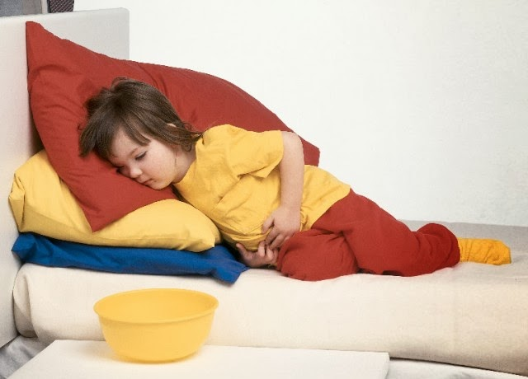
Trẻ bị rối loạn tiêu hóa
Nguyên nhân gây rối loạn tiêu hóa?
Ở độ tuổi này, cấu tạo và chức năng hệ tiêu hóa của trẻ chưa hoàn thiện do đó trước 3 tháng sau sinh, nước bọt bài tiết rất ít, vì vậy không nên cho trẻ em ăn bột trước 3 tháng. Yếu tố thứ 2 gây rối loạn tiêu hóa là mâu thuẫ̉n giữa nhu cầu năng lượng cao và chức năng chưa hoàn thiện của hệ tiêu hóa; sự không phù hợp giữa thức ăn và lứa tuổi, với cấu trúc hệ tiêu hóa theo tuổi; phương pháp chăm sóc dinh dưỡng không phù hợp với lứa tuổi.
Triệu chứng của rối loạn tiêu hóa?
- Thay đổi thói quen đại tiện: tiến triển chậm nhưng nặng dần. Người bệnh cảm thấy đau bụng từng cơn, ngày táo bón, ngày tiêu chảy, đi đại tiện không đều đặn như trước. Người bệnh có thể bị táo bón nhiều hơn tiêu chảy hoặc ngược lại.
- Đau bụng: Có thể đau âm ỉ hoặc dữ dội. Đau thường ở vùng bụng dưới bên trái, nhưng cũng có thể ở nhiều chỗ khác nhau. Trong một vài trường hợp, cơn đau có thể lan ra sau lưng.
- Đầy hơi: Đầy hơi là một trong những triệu chứng tiêu biểu của RLTH. Bụng căng to, ợ hơi liên tục hoặc trung tiện nhiều.
Dấu hiệu biểu hiện rối loạn tiêu hóa?
Rối loạn tiêu hóa là những biểu hiện không bình thường, xuất hiện trong quá trình nuôi trẻ, liên quan đến bữa ăn, thức ăn và cách cho trẻ em, xuất hiện trong hay ngoài bữa ăn với các biểu hiện thường gặp: là trào ngược, đau bụng, nôn trớ, tiêu chảy, táo bón… Khi những hiện tượng này kéo dài sẽ khiến trẻ chậm lớn, quấy khóc, một số trường hợp có thể nguy hiểm đến tính mạng.
Điều trị rối loạn tiêu hóa ra sao?
+ Để nhanh chóng hồi phục, trẻ cần phải được chăm sóc và điều trị thích hợp. Nên cho trẻ ăn uống bình thường khi bệnh, tránh kiêng cữ thái quá, cần cho ăn thêm bữa khi trẻ lành bệnh để bổ sung lượng dinh dưỡng thiếu hụt.
+ Bên cạnh dùng thuốc giảm sốt thông thường như Acemol, Ibuprofene… thì lau mát được xem là một biện pháp hữu hiệu giúp hạ nhiệt cho bé. Thay vì dùng nước lạnh, hãy dùm khăn nhúng nước ấm để lau người cho bé, nên tập trung lau mát ở trán, hõm nách, khuỷu tay, bẹn.
+ Dùng nước muối sinh lý (NaCl 0.9%) nhỏ mũi cho bé và làm thông mũi trước khi cho ăn, cho bú.
+ Nếu trẻ ho có thể dùng những bài thuốc an toàn dễ kiếm như hoa hồng bạch chưng đường phèn, húng chanh hấp mật ong để làm dịu cơn ho.
+ Không phải tất cả các trường hợp đều cần thiết dùng kháng sinh vì vậy hãy cân nhắc khi quyết định sử dụng kháng sinh và chắc rằng bạn đã tham khảo ý kiến của bác sĩ trước khi cho bé uống các loại thuốc này.
+ Nếu các triệu chứng không cải thiện hoặc ngày càng xấu đi, trẻ cần phải được theo dõi kỹ và điều trị tích cực hơn. Hãy đưa con bạn đến bệnh viện ngay nếu bé có một trong các dấu hiệu như trẻ mệt hơn, thở nhanh hơn, khó thở hơn, bú kém hoặc không uống được.

Điều trị rối loạn tiêu hóa
Biến chứng của rối loạn tiêu hóa?
Khi để tình trạng rối loạn tiêu hóa kéo dài sẽ làm ảnh hưởng tới sự hấp thu dinh dưỡng, trẻ có thể bị thiếu vi chất, ảnh hưởng đến sự phát triển của hệ xương và thấp còi.
+ Trào ngược dạ dày thực quản.
+ Táo bón với mức độ nặng sẽ ảnh hưởng trực tiếp đến ruột và hậu môn.
+ Tiêu chảy kéo dài sẽ dẫn đến mất nước và có thể gây tử vong.
Làm gì khi trẻ bị rối loạn tiêu hóa?
+ Khi con bị rối loạn tiêu hóa, mẹ cần chú ý hơn trong thực đơn cho bé và cả mẹ nếu còn cho con bú.
+ Xử lý kịp thời rối loạn tiêu hóa bằng việc cho trẻ chỉ bú mẹ trong 6 tháng đầu, không cho ăn các loại thực phẩm khác; vệ sinh đầu vú sạch sẽ mỗi khi cho bé bú; Khi trẻ lớn hơn cần chú ý lựa chọn những loại sản phẩm có thể tiêu hóa và hấp thu dễ dàng….
Phòng ngừa rối loạn tiêu hóa như thế nào?
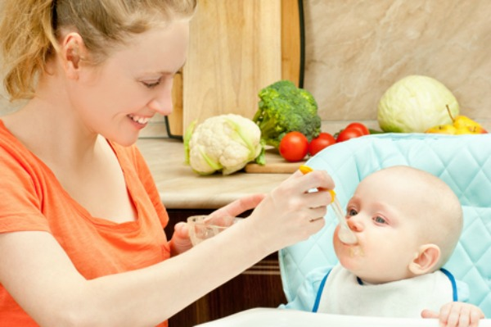
Cho bé ăn đúng cách
+ Cho bé ăn bổ sung theo nguyên tắc: “ăn từ ít đến nhiều, ăn từ lỏng đến đặc, làm quen từng loại thực phẩm…” nên cho bé ăn đa dạng các loại thực phẩm, chỉ ăn gạo tẻ trắng, không ăn nước xương hầm, ăn nhạt… tròn 7 tháng sang tháng thứ 8 mới nên cho bé tập ăn tôm (cua, cá…).
+ Để duy trì đủ sữa cho con, mẹ nên ăn uống đầy đủ, uống nhiều nước, ăn thêm bữa hoặc 200ml sữa công thức trước khi ngủ, tăng cường cho bé bú, vắt sữa khi không gần con (bạn nên uống lại nếu không có điều kiện mang về cho con).
+ Trong thời gian bé có tình trạng rối loạn tiêu hóa chế độ ăn của cả 2 mẹ con cần tạm dừng các loại thức ăn giàu chất đường ngọt, thức ăn của con nên ưu tiên các loại thực phẩm dễ tiêu hóa (gạo tẻ trắng, thịt lườn gà, thịt thăn lợn, thêm cà rốt, khoai tây…), thức ăn cần được hầm nhừ xay nhuyễn, có thể nấu loãng hơn và tăng bữa cho bé, vẫn đảm bảo cho dầu (mỡ) và cháo xay cho bé.
Theo Benhtreem.net

